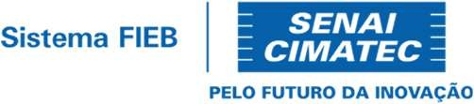Sprint Retrospective

DESAFIO VERSIONAMENTO E METODOLOGIAS ÁGEIS

**O que funcionou bem:**

* O uso de branches (index e contato) permitiu separar bem as tarefas e evitar conflitos no código
* A ferramenta Git/GitHub atendeu bem ao controle de versionamento e backup dos arquivos.
* As tarefas foram concluídas dentro do prazo estimado.
* As alterações foram pequenas e bem definidas, o que facilitou o desenvolvimento

**O que não funcionou bem:**

* O processo de merge foi manual e sem validação automatizada — não foram utilizados pull requests ou revisão de código.
* A edição dos arquivos HTML foi feita diretamente, sem uso de ferramentas para validar acessibilidade ou estilo.
* Os testes visuais foram feitos manualmente, o que pode gerar erros em projetos maiores.

**Sugestões de melhoria:**

* Utilizar **pull requests** no GitHub para revisar alterações antes do merge com a branch principal
* Planejar melhor os esforços estimados com base em históricos de sprints
* Explorar o uso de ferramentas de automação de testes simples, como Live Server validar visualmente antes do merge.
* Incentivar que cada membro da equipe documente os passos técnicos tomados (por exemplo, em um **README**.